Introdução ao MongoDB
O MongoDB é um banco de dados NoSQL orientado a documentos, projetado para ser escalável, flexível e fácil de usar.
Enquanto bancos relacionais armazenam dados em tabelas fixas (linhas e colunas), o MongoDB organiza informações em coleções de documentos JSON/BSON.
Essa estrutura é muito familiar para desenvolvedores modernos, já que o JSON é onipresente em aplicações web e APIs.

Estrutura básica
- Banco de dados → contém coleções.
- Coleção → agrupa documentos (sem schema fixo).
- Documento → objeto JSON/BSON que guarda os dados.
- Campo → cada par chave/valor dentro de um documento.
📌 Exemplo:
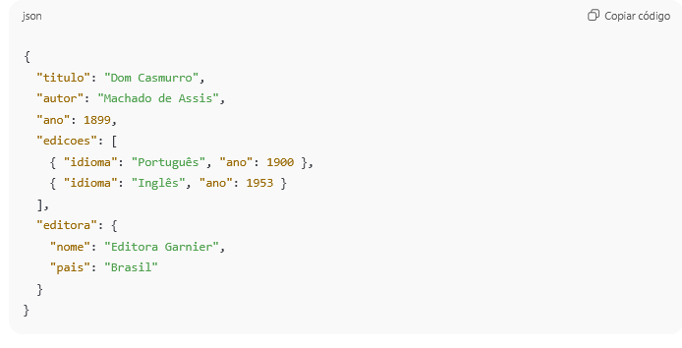
Esse documento encapsula dados que, em SQL, exigiriam várias tabelas e JOINs.

Características principais
- Modelo de dados flexível – sem esquema fixo, documentos podem variar.
- Consultas ricas – suporta filtros, regex, projeções e agregações.
- Escalabilidade horizontal – particionamento (sharding).
- Alta disponibilidade – replica sets para tolerância a falhas.
- Recursos avançados – consultas geoespaciais e GridFS para arquivos grandes.
📌 O nome MongoDB vem de humongous (enorme), refletindo a ideia de lidar com dados gigantescos.

Dia 1 – CRUD e Nesting
CRUD significa: Create, Read, Update, Delete.
No MongoDB, essas operações são feitas em coleções e documentos JSON/BSON.

Criando um banco
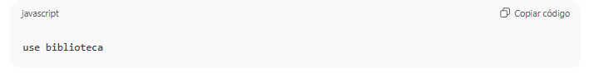
Cria (ou seleciona) o banco biblioteca.

Inserindo documentos

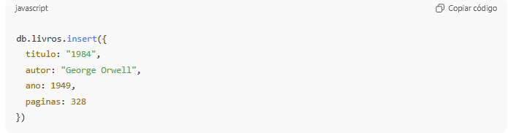
Cada documento recebe um campo _id único.

Consultando documentos
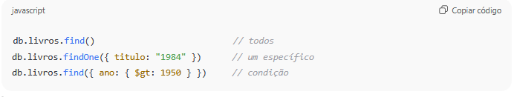
$gt = greater than = maior que.
Atualizando documentos
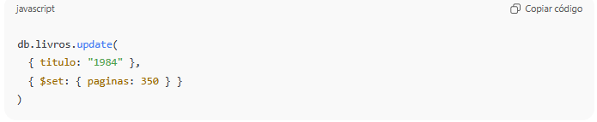
📌 $set altera só o campo indicado.

Excluindo documentos
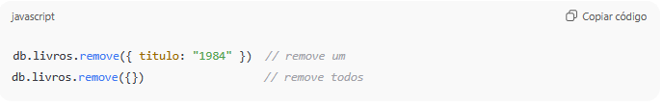
Nesting (aninhamento)
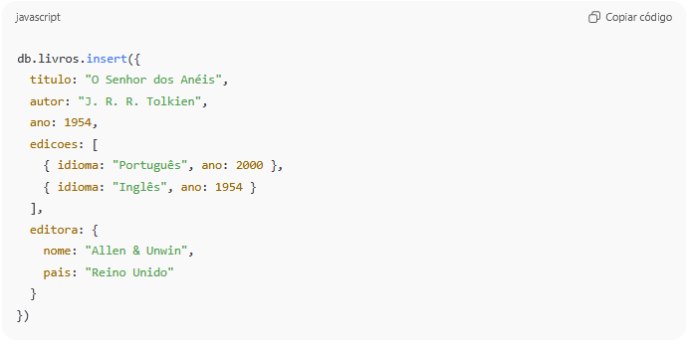
📌 Arrays (edicoes) e subdocumentos (editora) eliminam a necessidade de tabelas auxiliares.

Consultando subdocumentos
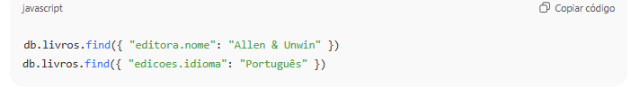
👉 Em SQL isso exigiria JOINs, aqui é direto.

Dia 2 – Indexação, Agregação e MapReduce
À medida que o volume de dados cresce, precisamos de performance e análises.

Índices
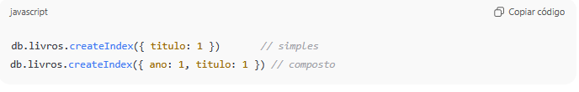
📌 Índices reduzem buscas de full scan para lookup direto.

Operadores de consulta

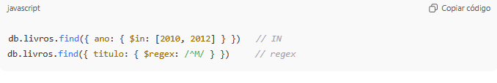

Aggregation Framework
Pipeline de operações ($match, $group, $sort etc).
📌 Contar livros por ano:
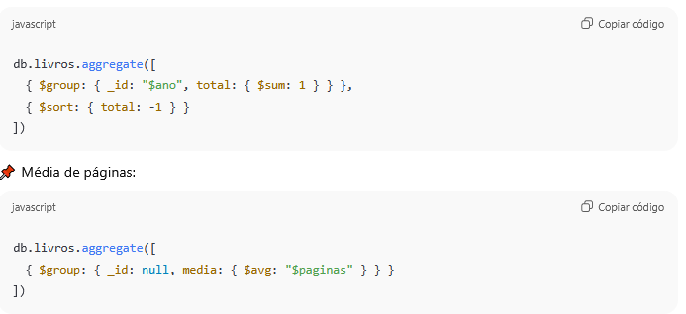

Operadores de agregação
- $sum, $avg, $min, $max
- $push → cria array com valores
- $first, $last → primeiro/último do grupo

MapReduce
Mais flexível, mas mais lento que Aggregation.
📌 Exemplo: contar livros por autor.
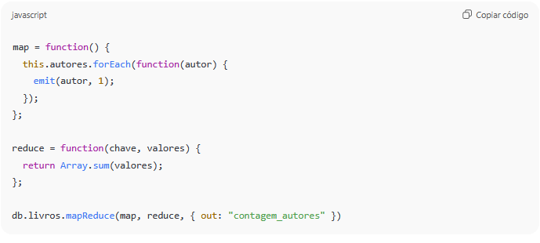
Resultado → coleção contagem_autores.

Quando usar
- Aggregation → rápido, ótimo para relatórios.
- MapReduce → flexível, útil para cálculos complexos em JavaScript.

Dia 3 – Replica Sets, Sharding, GeoSpatial e GridFS

Replica Sets
- Conjunto de instâncias com cópias idênticas.
- Primário → recebe escritas.
- Secundários → replicam dados.
- Failover automático se primário cair.
📌 Exemplo:
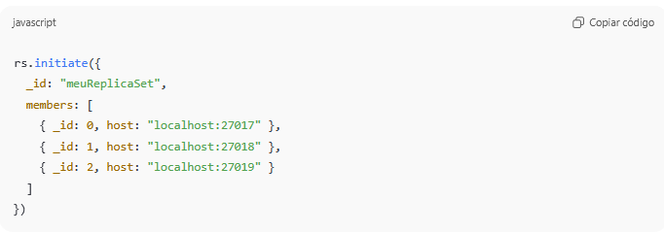

Sharding
Distribui coleções enormes em vários servidores.
- mongos → roteador de queries.
- config servers → guardam mapa dos shards.
- Shard key → campo que define distribuição.
📌 Chave ruim: timestamp (todos os registros recentes em um shard).
📌 Chave boa: userId + timestamp (dados bem distribuídos).

GeoSpatial
Suporte nativo a dados de localização.
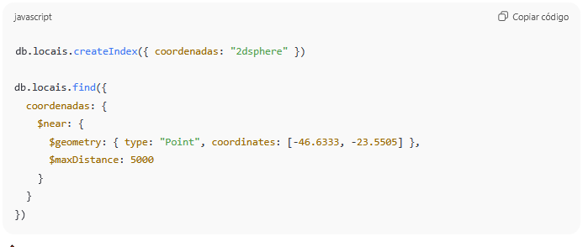
📌 Retorna locais a até 5 km do centro de SP.

GridFS
Armazena arquivos binários grandes.
- Divide arquivos em blocos de 256 KB.
- Usa coleções fs.files (metadados) e fs.chunks (dados).
📌 Exemplo com mongofiles:
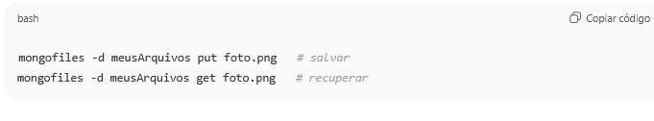

Wrap-Up – Capítulo 4 MongoDB
- Modelo de documentos JSON/BSON → flexível e natural.
- CRUD simples e nesting elimina JOINs.
- Índices, Aggregation, MapReduce oferecem poder analítico.
- Replica Sets e Sharding garantem disponibilidade e escala.
- Recursos avançados: GeoSpatial e GridFS.
📌 O MongoDB é ao mesmo tempo amigável para devs e robusto para produção em escala global.

